
เมื่อวันที่ ๒๙ ตุลาคม ๒๕๖๖ เวลา ๑๗.๐๐ - ๒๐.๐๐ น. พันตำรวจเอก ศราวุธ ศรีสังวรณ์
ผู้กำกับการ สถานีตำรวจภูธรท่าม่วง และ นาย ฑรัท เหลืองสอาด นายอำเภอท่าม่วง ซึ่งเป็น กต.ตร.
โดยตำแหน่ง พร้อมด้วยข้าราชการตำรวจ ฝ่ายปกครอง ร่วมปล่อยแถว ตั้งจุดตรวจจุดสกัด ตรวจค้นรถยนต์ รถจักรยานยนต์ บุคคล สุ่มเสี่ยงก่ออาชญากรรมในพื้นที่รับผิดชอบ
รายงานการปฏิบัติราชการ
งานจราจร

สถานีตำรวจภูธรท่าม่วง จังหวัดกาญจนบุรี โทร. 0 3461 1020, 0 3461 1888
ประจำเดือน ตุลาคม ๒๕๖๗

ประจำปีงบประมาณ พ.ศ. 256๘
สถานีตำรวจภูธรหาดเจ้าสำราญ จังหวัดเพชรบุรี


รายงานการปฏิบัติราชการ ประจำเดือน ตุลาคม ๒๕๖๗
ประจำปีงบประมาณ พ.ศ. 256๘
สถานีตำรวจภูธรหาดเจ้าสำราญ จังหวัดเพชรบุรี
งานจราจร ข้อมูล ณ วันที่ 1 พฤศจิกายน 256๗

โครงการ/กิจกรรม : โครงการบังคับใช้กฎหมาย อำนายความยุตธรรม ละบริการประชาชน
กิจกรรม: อำนวยความสะดวกและลดอุบัติเหตุจราจร
ระยะเวลาดำเนินการ : ตุลาคม 2567 - กันยายน 2568
หน่วยงานที่รับผิดชอบ : งานจราจร สถานีตำรวจภูธรหาดเจ้าสำราญ
รายงานการปฏิบัติ พร้อมภาพกิจกรรม ประจำเดือน ตุลาคม 2567
ช่วง วันที่ 3 ต.ค.67 เจ้าหน้าที่จราจรดูแลความปลอดภัยและอำนวยความสะดวกแก่ประชาชนบริเวณโรงเรียนวัดนาพรหม ต.นาพันสาม อ.เมือง จ.เพชรบุรี
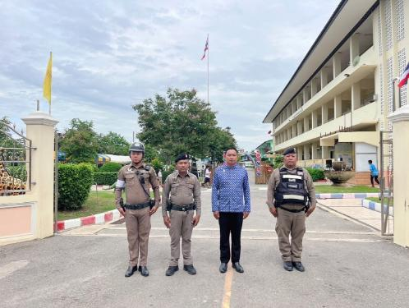
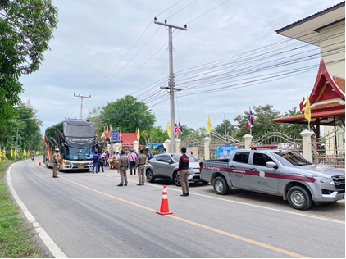

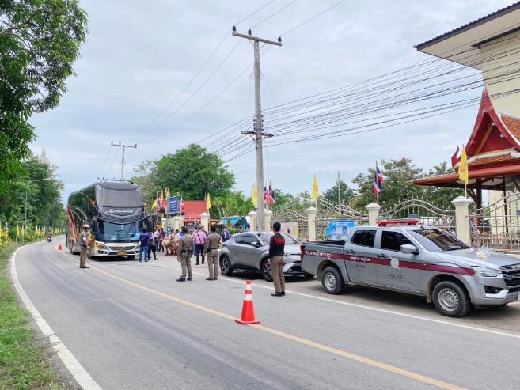

ช่วงวันหยุด 7 ต.ค.67 เจ้าหน้าที่จราจรอำนวยการจราจรลดปัญหาการจราจรติดขัดและอุบัติเหตุทางถนนช่วงวันหยุด บริเวณลานจอดรถชายหาดเจ้าสำราญต.หาดเจ้าสำราญ อ.เมือง จ.เพชรบุรี
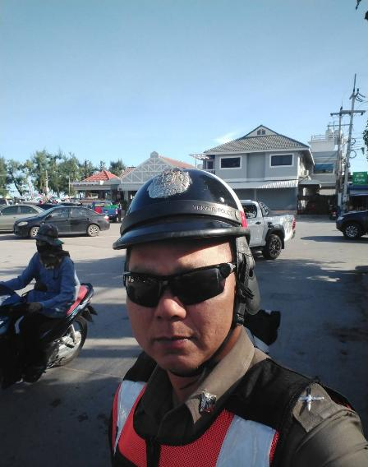
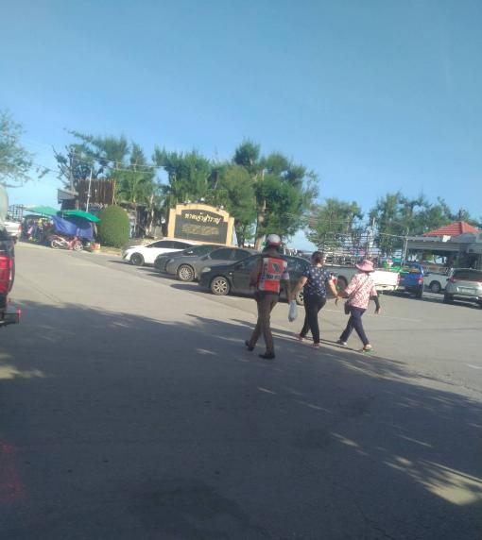

เมื่อ วันที่ 15 ต.ค.67 เจ้าหน้าที่จราจรอำนวยการจราจรอุบัติเหตุแยกวงเวียนปลาวาฬและได้กำชับวินัยจราจรเพื่อลดปัญหาการเกิดอุบัติเหตุสามารถอำนวยการจราจรได้สะดวก ปลอดภัยแก่ผู้เดินทางผ่านเส้นทาง
